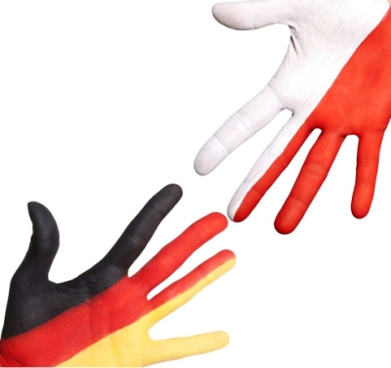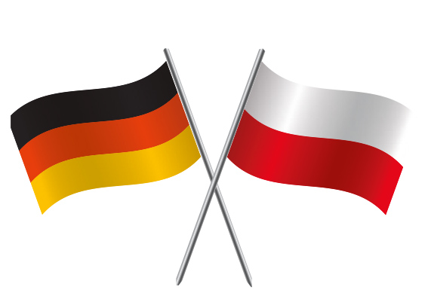**Deutsch-polnische Jugendbegegnung in Rakszawa (nähe Rzeszów)**

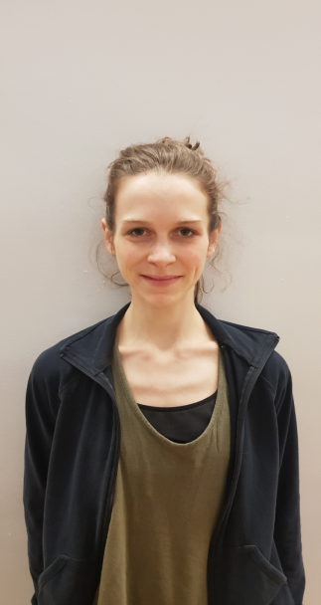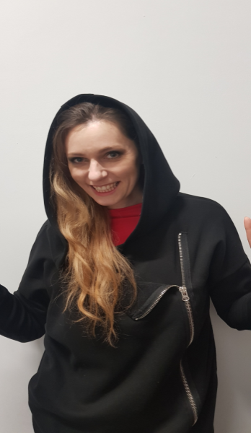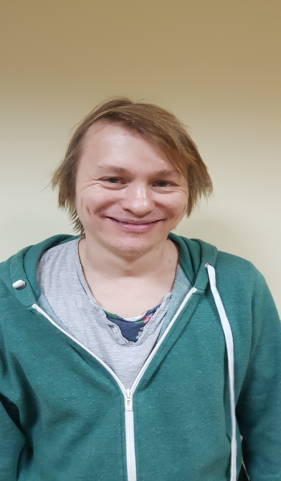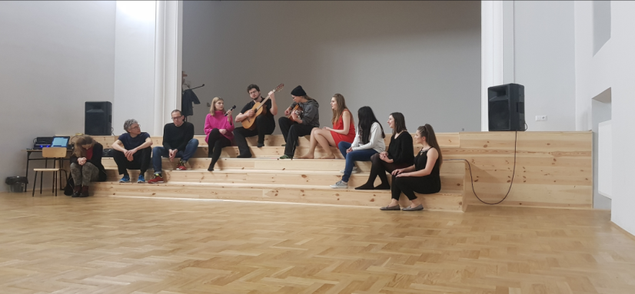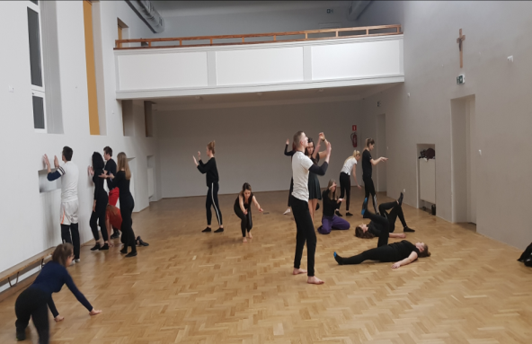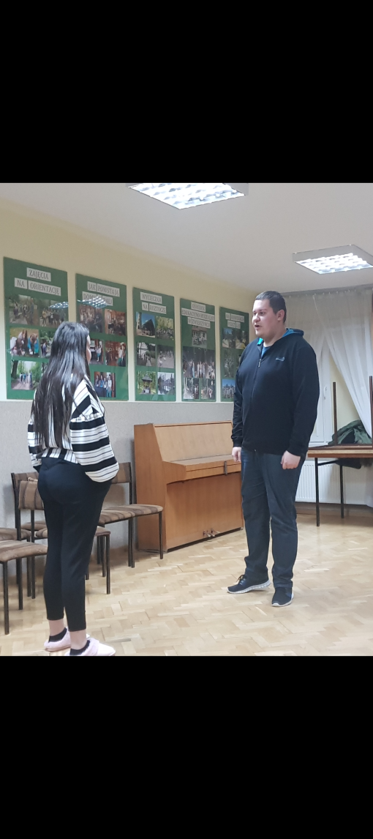**Tanz, Theater und Gesang**

In den deutsch-polnischen Workshop-Gruppen hatten wir vier Tage Zeit einen Auftritt zu planen.

Die Endpräsentationen waren am letzten Abend in Rakszawa. Alle waren sehr aufgeregt und gespannt, was die anderen Gruppen auf die Bühne bringen werden.

Angefangen hat die Tanzgruppe. Einen Tag haben sie die Augen verbunden bekommen und sollten Gegenstände umranden. Daraus hat sich ihre vorgeführte Choreographie ergeben, in dem jeder ein Objekt auf seine Art in der Luft umrandet hat.

Nach der Tanzaufführung haben die Sänger die Bühne gerockt. Sie haben die Lieder Hej Sokoly, Knocking on heaven´s door und Clint Eastwood gesungen. Währenddessen hat das Publikum mit geklatscht, gesungen und getanzt.

Abgeschlossen wurde der Auftritt mit einem großen Gejubel, wonach die Theatergruppe ihre Vorstellung hatte. Durch „Repetition“ und viele Unterbrechungen durch Kamil hat die Theatergruppe eine gute Leistung auf die Bühne gebracht. Zu zweit durften sie sich nur die Beziehung zwischen einander und einen Konflikt überlegen. Durch dies und Improvisation wurde dann ein Schauspiel.

Hallo, ich bin Kamil. Ein

professioneller Schauspieler

und habe den Theater-

Workshop geleitet.

Theater-Workshop

Gesangs-Workshop

Tanz-Workshop

Hallo, ich bin Magdalena und habe

den Gesangs-Workshop geleitet.

Hallo, ich bin Agnieszka und

habe den Tanz-Workshop

geleitet.